Как учить
ребенка читать?

Современные родители хотят видеть малыша умным, одаренным, способным покорить воображение близких, знакомых, умением читать и считать чуть ли ни с младенчества. Сегодняшняя школа диктует свои условия: «Ребенок должен читать хорошо». Как же помочь дошкольнику овладеть навыками чтения и письма? Какими навыками и умениями он должен владеть, чтобы научиться читать и писать?
Прежде всего, ребенок должен уметь правильно соотносить между собой слуховые, произносительные и графические образы звуков. В этом сложном синтетическом процессе одновременно принимают участие разные психические способности ребенка. Перечислим их:
- Зрительное, пространственное восприятие помогает узнавать и отличать буквы между собой, ориентироваться на листе бумаги, определять направление слева направо, сверху вниз.
- Зрительное внимание, память способствуют удержанию в поле зрения необходимого объема зрительного материала, запоминать начертания и порядок следования букв друг за другом.
- Слуховое восприятие (речевой слух), внимание и память необходимы для различения между собой звуков речи, удержания в памяти их последовательности .
- Кинестетическое (мышечное) восприятие формирует произносительные образы звуков, необходимые для проговаривания текста про себя во время письма.
Способность соотносить произносительные, слуховые и графические образы между собой позволяет ребенку:
- услышать и правильно повторить звук, определив правильность его произнесения;
- соотнести услышанный звук с соответствующей буквой;
- правильно подобрать букву к звуку, который он сам теперь произносит или произносит про себя;
- написать букву и правильно прочитать.
Способность к языковому анализу и синтезу помогает
- выделять заданный звук из потока звуков, в слоге, слове;
- выделять слог из слова;
- выделять слово из предложения;
- соединять звуки в слог;
- составлять из слогов слово;
- составлять из слов предложения.
Конечно, учить читать и писать ребенка должен специалист, но многие мамы хотят сами научить этому своего ребенка. Учить ребенка читать и писать можно с раннего возраста.
Для успешного обучения приведем несколько советов.
- Начинайте знакомство с гласных звуков: их можно петь, тянуть, «гласить», их так и называют — гласные. При произнесении гласных звуков воздух проходит свободно, не встречая преград. Сравните их с тем, как произносятся согласные. Попробуйте пропеть, протянуть звуки [п], [н]. Эти звуки нельзя пропеть, протянуть, прокричать, они согласны, чтобы их не пели, не кричали, их так и называют — согласные. Названия букв произносите коротко, как звуки — Б [б], П [п], М [м], а не Мэ, Пэ.
- Учите ребенка слушать каждый звук и выделять заданный звук из потока других звуков.
Задания и вопросы
— Хлопни, когда услышишь звук [а] среди других звуков
- Хлопни, когда услышишь в слоге заданный звук.
- Найди и назови картинки, в названии которых ты услышишь заданный звук.
- Хлопни, когда услышишь в слове заданный звук.
- Какой один и тот же звук ты услышал bq всех произнесенных словах?
- Кто больше назовет слов на звук [а]?
- Что могли бы рассказать о себе звуки [а], [о], а что расскажут о себе звуки [п], [б] при встрече друг с другом?
И так со всеми звуками.
3. Познакомьте с буквой, которая обозначает изучаемый звук. Звук мы произносим и слышим, а букву, которая обозначает этот звук, мы видим и пишем [А-А-А].
Задания и вопросы
- Какой звук я произнесла?
- Как ты определил, что это звук [а]?
- Да, ты его услышал. Это буква А, которая обозначает произнесенный мною звук. На что похожа эта буква?
- Давай, слепим ее из пластилина, нарисуем, выложим из палочек.
- Сколько и каких палочек нужно для буквы А.
- Одинаковой длины или разной?
Найди и покажи эту букву среди других букв.
— Зачеркни все буквы А. И так со всеми буквами.
4. Учите слушать и определять место нахождения звука в слове. Объясните, что слово можно обозначить полоской, разделив ее на три части (начало, середина и конец полоски будут обозначать начало, середину и конец слова). Гласный звук можно обозначить красным квадратиком.
Задания и вопросы
- Произнеси слово автобус.
- Какой первый звук в этом слове? Звук [а].
- Какой это звук? Гласный.
- Обозначаем его красным квадратиком. Куда мы положим квадратик в нашем слове? В начале слова.
5. Ты уже знаешь, что есть гласные и согласные звуки.
Задания и вопросы
- Послушай и скажи, одинаково ли звучат эти согласные звуки [п] — [пь], [т] — [ть].
- Как произносятся первые звуки? Твердо.
- А как вторые? Мягко.
Можно послушать, как произносятся твердые и мягкие звуки в словах пушинка — перышко.
Твердые согласные звуки мы обозначаем синим цветом, они произносятся твердо, они такие же твердые, как лед. Мягкие звуки мы произносим мягко, они такие же мягкие, как травка, обозначим их каким цветом? Зеленым.
Поиграйте с этими звуками. Вспомните слова, которые начинаются на один и тот же звук, только в одном случае он твердый, а в другом — мягкий (лук — люк).
6. Мы знаем, что согласные звуки бывают твердыми, как лед, и мягкими, как травка.
Задания и вопросы
- Послушай звуки, закрыв ушки ладошками [п]—[б]; [т]-[д]; [с]-[з].
- Когда произносишь первый звук с закрытыми ушками, что слышишь? Ничего.
- Мы знаем, что он согласный, твердый, теперь знаем, что он еще и глухой звук.
- Когда произносишь второй звук с закрытыми ушками, что слышишь?
- Правильно, как будто звенит колокольчик. Мы знаем, что этот звук согласный, твердый, а теперь мы узнали, что он звонкий, как колокольчик.
Когда ребенок научится слышать и выделять заданный звук, находить и определять место заданного звука в слове, можно переходить к слиянию звуков, образованию слогов.
7. Покажите ребенку разницу в произнесении слов и отдельных звуков.
Задания и вопросы
— Легко ли понять друг друга, если будем говорить так: «М-е-н-я з-о-в-у-т Р-и-т-а». Мы так не говорим. В нашей речи все звуки «дружат», «держатся» друг за друга: «Меня зовут Рита». Поэтому, когда мы читаем, звуки у нас не рассыпаются.
Обучение чтению начинается с чтения слогов. Если это закрытый слог, объясняйте так: «Произноси первый звук и, потянув его, произноси сразу второй — АП».
При открытом слоге: «Сложи губки, как будто хочешь произнести первый звук, и сразу произноси второй — ПА».
8. Обратите внимание на то, что когда согласные «дружат» с гласными звуками [а], [о], [у], [ы], [э], они, кроме [ч], [щ], — твердые. Когда они «дружат» с гласными звуками [и], [е], [ё], [ю], [я], кроме [ж], [ш], [ц], — мягкие.
Без гласных не получится слога, а без слога не получится слова. Запомните правило: сколько в слове гласных, столько и слогов.
Вместе с ребенком поиграйте, поделите слово на слоги, отхлопывая в ладоши каждый слог, тем самым можно показать ребенку, что слова бывают длинные и короткие (мак, ма-ши-на).
Запомните:
- звуки [ж], [ш], [ц] — всегда твердые;
- звуки [ч], [щ]— всегда мягкие.
- звук [й] — мягкий согласный.
9. Все гласные второго ряда [е] [ё] [ю], [я] произносите
кратко, не растягивая.
Поиграйте в игру «Волшебные звуки» и покажите ребенку, как с помощью гласных согласные из твердых превращаются в мягкие и, наоборот, кроме перечисленных выше звуков.
- Соединяя слоги в слова, обратите внимание ребенка на то, что слова мы произносим плавно, не разделяя их при произношении на слоги.
- Читая с ребенком первые слова, не забывайте и о смысловой стороне прочитанного.
Обучая детей чтению, учитывайте очень важный момент — развитие мелкой моторики необходимо для успешного обучения ребенка письму.
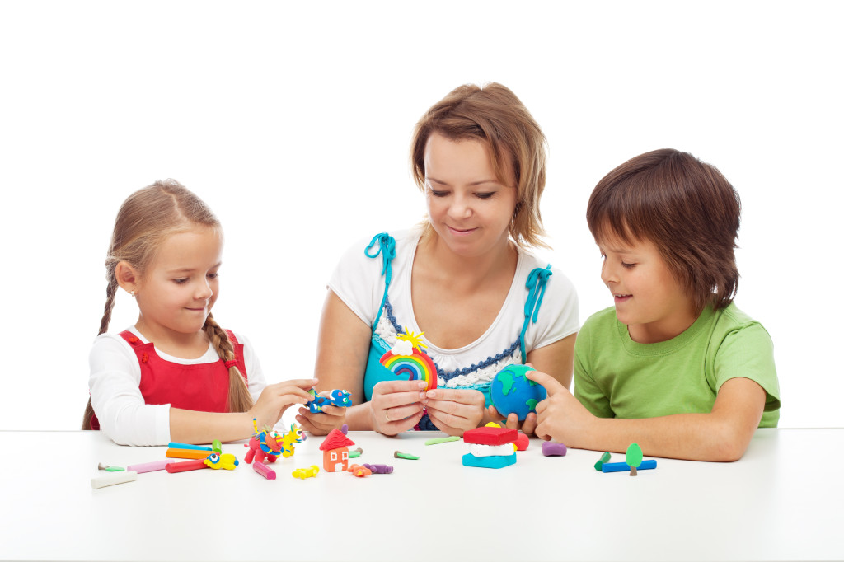

Желаем успеха!

